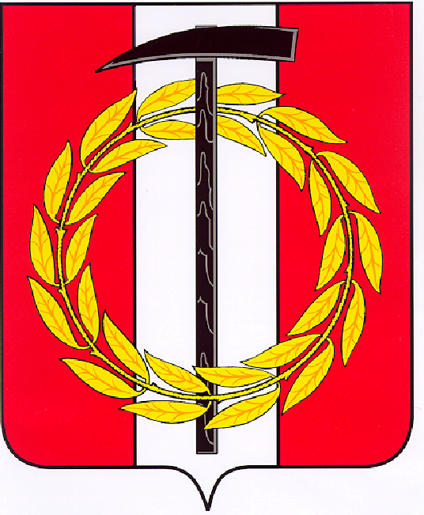
Собрание депутатов Копейского городского округа

Челябинской области

РЕШЕНИЕ

30.11.2022 649-МО
от _______________№_____

О внесении изменений в решение
Собрания депутатов Копейского
городского округа от 22.04.2015
года № 1087-МО

В соответствии с Трудовым кодексом Российской Федерации, Федеральным законом от 06 октября 2003 года № 131-ФЗ «Об общих принципах организации местного самоуправления в Российской Федерации», Уставом муниципального образования «Копейский городской округ», решение Собрания депутатов Копейского городского округа Челябинской области от 26.10.2022 № 623-МО «Об увеличении окладов (должностных окладов, ставок заработной платы) работников муниципальных учреждений» Собрание депутатов Копейского городского округа Челябинской области
РЕШАЕТ:
1. Внести изменения в Положение «Об оплате труда работников Муниципального учреждения Копейского городского округа «Городская служба заказчика», утвержденное решением Собрания депутатов Копейского городского округа Челябинской области от 22.04.2015 года № 1087-МО, изложив приложение № 1, 2, 3, 4 к Положению в новой редакции (прилагаются).
2. Руководителю муниципального учреждения Копейского городского округа «Городская служба заказчика» привести штатное расписание и локальные нормативные акты в соответствие с настоящим решением с 01.10.2022.
3. Настоящее решение подлежит опубликованию в газете «Копейский рабочий», размещению на официальном Интернет-сайте Собрания депутатов Копейского городского округа Челябинской области и распространяется на правоотношения, возникшие с 01.10.2022.
4. Контроль за исполнением настоящего решения возложить на постоянную комиссию Собрания депутатов Копейского городского округа по экономической, бюджетной и налоговой политике.

Председатель Собрания депутатов Глава Копейского городского
Копейского городского округа округа
Е.К. Гиске А.М. Фалейчик

